Как утеплить обувь
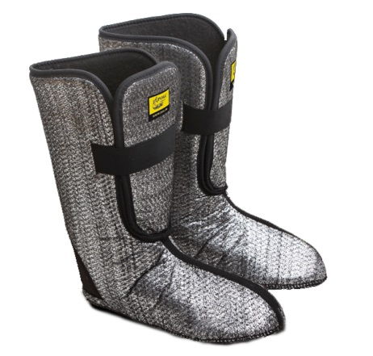
С приходом холодов следует задуматься о своей обуви. Как говорится «все болезни от ног». Промок, промерз и, пожалуйста, простуда обеспечена. Поэтому в последнее время широкую популярность приобрело утепление обуви. Это может показаться сложным, но на самом деле все очень просто, займёт минимум времени и самое главное можно сделать в домашних условиях.
Вам понадобится:
- Стельки
- Фольга
- Лоскут меха
Утепление обуви
Холод к ногам поступает через подошву, поэтому самый распространенный способ – вкладывать стельки. Лучше всего подойдут войлочные или из собачьей шерсти. Они пористы, гигроскопичны, отлично поглощают влагу и позволяют ноге «дышать». Также можно вырезать стельку из пластмассовых лотков, которые мы покупаем в магазине вместе с фруктами и овощами. Для этого нужно взять фабричную стельку и обвести ее по контуру на пластинке. От этого обувь станет не только теплее, но и мягче.
Затем следует утеплить стельку фольгой, естественно, прикрепив её к нижней стороне. Так тепло в обуви будет лучше сохраняться. Подойдет даже пищевая фольга. Если ее нет под рукой, в магазинах продаются специальные стельки с алюминиевой подложкой.
Есть еще один способ утепления обуви – меховые чулки. Можно взять лоскут меха и сшить из него что-то наподобие носка. Надевать чулок следует мехом внутрь, а следом – зимние сапоги. Нежелательно пришивать его ко внутренней стороне ботинка, чтобы всегда можно было вынуть чулок для сушки или стирки. Если он сползает с ноги – можно придумать какие-нибудь застежки: пуговицы, кнопки, липучки – в общем все, что умеете пришивать.
Не забудьте утеплить ноги
Говоря об утеплении обуви, следует помнить, что утепление ног тоже немаловажный фактор. Ноги должны быть чистыми, в чистых носках. Еще можно обмотаться газетой, как портянкой, а сверху надеть носок – тоже хороший способ сохранить тепло. Туристы, охотники и рыбаки поверх газеты надевают ещё целлофановый пакет, который не дает ногам промокнуть. Они обвязывают его шнурками, чтобы пакет максимально прижимался к газете. А можно использовать другой способ – надеть на голую ногу шерстяной носок и сверху капроновый. Конечно не очень удобно, но иногда обстоятельства требуют. Например, бывает, что иногда приходится долго стоять на морозе.
Как утеплить сапоги без вреда для здоровья?
Утепляя обувь, главное не перестараться. Если ногам будет жарко, то они станут влажными и, конечно, холодный воздух сделает свое дело. Помимо этого во влажной среде активнее размножаются различные бактерии, что приводит к грибку и появлению неприятного запаха. Не забывайте просушивать и стирать стельки – это также поможет вам в утеплении. Если обувь тесная, то воздуха внутри остается мало, и он быстрее охлаждается. Следовательно, тесная обувь – холодная обувь. Поэтому зимние сапоги желательно покупать на размер больше (тем более, если собираетесь их утеплять). Всегда помните, что сухие и теплые ноги – это залог здоровья, поэтому заботьтесь о своей обуви и делайте ее комфортней.
Уникальность: 96,35%
<title>Как утеплить обувь и ноги в домашних условиях</title>
<Meta name=”description” Content=”Несколько способов как утеплить обувь зимой и сделать ее комфортнее без вреда для здоровья”
<Meta name=”keywords” Content=”Утеплить, обувь, ноги, стельки, фольга, мех”>

